高效精密机械加工技术综合实验

1．实验目的
高效精密机械加工技术是先进机械加工技术的主流发展方向，“高效精密机械加工技术综合实验”通过对若干典型刀/磨具材料及其几何参数、工件材料在传统与现代切/磨削加工条件下，刀/磨具的切/磨削加工性、工件材料可加工性以及两者间的适应性的对比实验，分析影响加工过程的加工要素，探寻不同加工条件下能够确保加工过程处于最佳或较佳状态的优化加工要素组合，实现“依材选刀、依材制刀”，进行切/磨削加工条件的合理选择。通过实验，使本专业学生全面了解和掌握高效精密加工中的工具技术、工艺方法和加工特点。

2．实验设备
基于以上实验目的，本综合实验具备的实验设备如下：
数量  名称 | 切削加工 |  | 磨削加工
数量  名称 | 名称 | 数量 | 名称 | 数量
机床 | 常规车床  常规铣床 | 1台  1台 | 普通平面磨 | 1台
机床 | 数控车床  数控铣床 | 1台  1台 | 缓进深切磨 | 1台
机床 | 高速铣床 | 1台 | 高速平面磨 | 1台
刀/磨具 | 高速钢车/铣铣刀 | 2种10把 | 刚玉砂轮 | 10片
刀/磨具 | 硬质合金车/铣刀 | 2种10把 | 碳化硅砂轮 | 10片
刀/磨具 | PCD立铣刀 | 1种10把 | 金刚石砂轮 | 电镀、钎焊各10片
刀/磨具 | PCBN立铣刀 | 1种10把 | CBN砂轮 | 电镀、钎焊各10片
冷却条件 | 干/准干式 | 机床自带 | 普通冷却液 | 机床自带
冷却条件 | 低温气冷/喷雾 | 自制2套
工件材料  （规格尺寸：  300×300×40mm） | 铸铁 | 各15块
工件材料  （规格尺寸：  300×300×40mm） | 模具钢
工件材料  （规格尺寸：  300×300×40mm） | 钛合金
工件材料  （规格尺寸：  300×300×40mm） | 高温合金
工件材料  （规格尺寸：  300×300×40mm） | 陶瓷
测力系统 | KISTLER三向压电式测力仪
测温系统 | 包括自然/人工热电偶法和红外法
磨损测量系统 | 包括刀具磨损测量及砂轮地貌测量系统

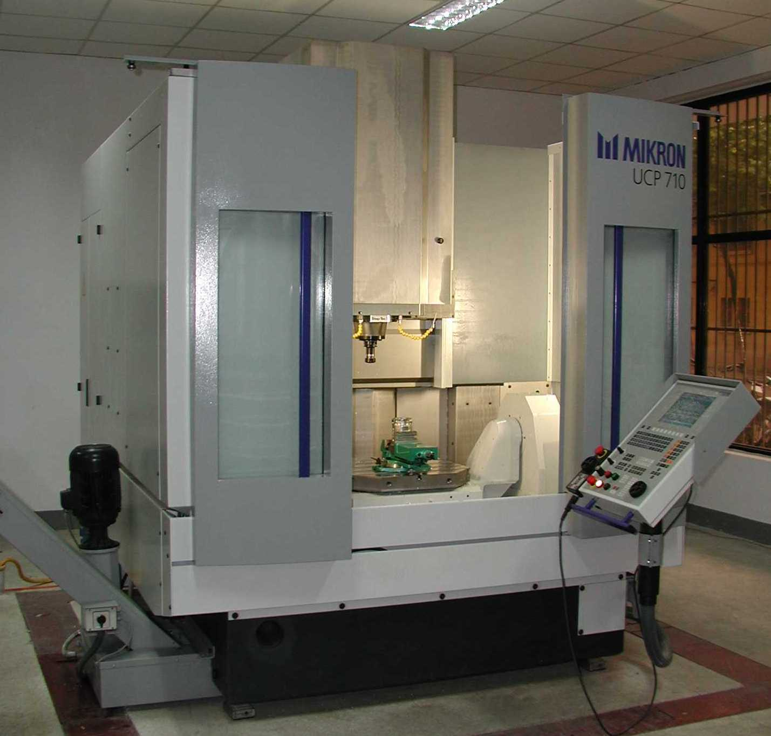
图1 Mikron UCP 710五坐标加工中心

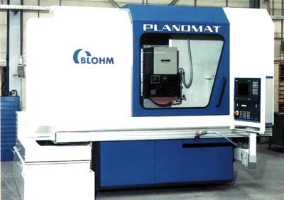
图2 BLOHM PLANOMAT CNC超高速平面成型数控磨削加工中心

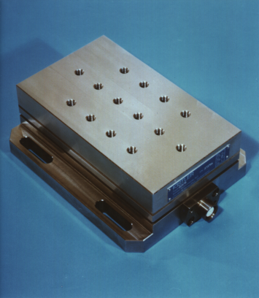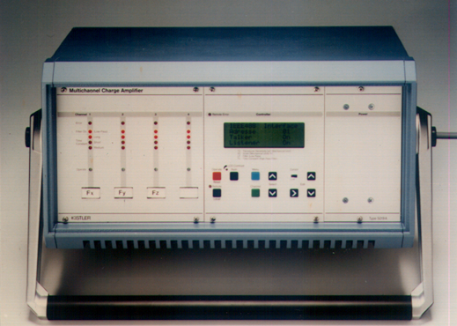
Kistler9265B压电式测力仪 多分量电荷放大器
图3 测力系统

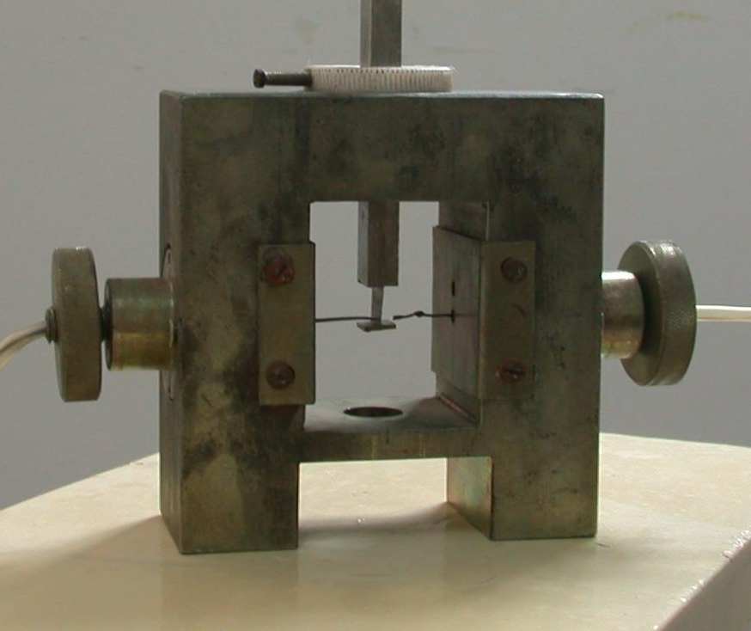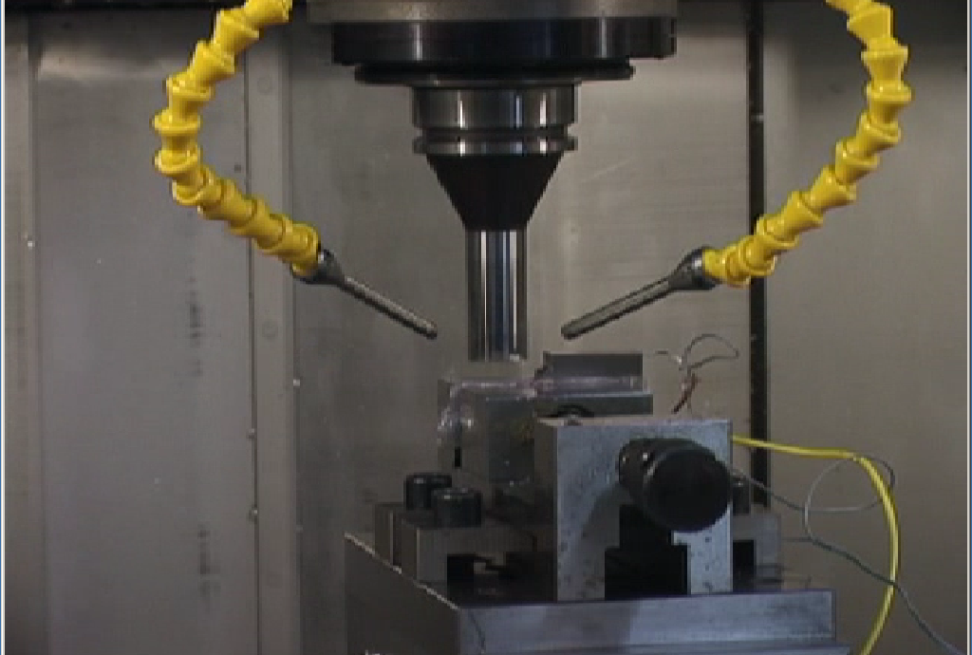
热电偶快速标定装置 测温装置
图4 测温系统

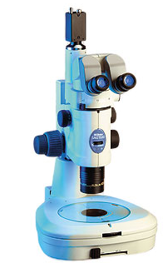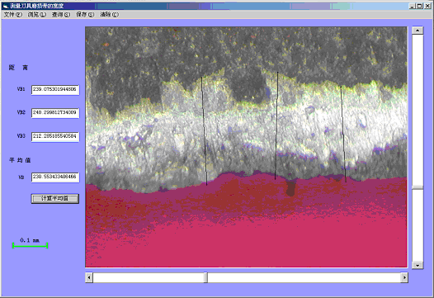
Nikon SMZ1500体视显微系统 刀具磨损测量软件界面
图5 磨损测量系统

3．实验内容
名称 | 内 容
铣/磨削力测量与经验公式的建立 | 采用不同材料及几何角度的刀具在不同的加工用量组合及冷却条件下铣/磨削不同的工件材料，测量铣/磨削力，建立经验公式，揭示常规/数控/高速铣削及普通/缓进/高速磨削条件下各加工要素（刀具材料/角度、砂轮磨料/地貌、工件材料、切削速度、进给量、切削深度、冷却条件）变化对铣/磨削力的影响规律。
铣/磨削温度测量与经验公式的建立 | - 比较自然/人工热电偶及红外测温法的不同特点及测量精度。  - 采用不同材料及几何角度的刀具在不同的加工用量组合及冷却条件下铣/磨削不同的工件材料，测量铣/磨削温度，建立经验公式，揭示常规/数控/高速铣削及普通/缓进/高速磨削条件下各加工要素（刀具材料/角度、砂轮磨料/地貌、工件材料、切削速度、进给量、切削深度、冷却条件）变化对铣/磨削温度的影响规律。
刀/磨具磨损测量 | - 采用不同材料及几何角度的刀具在不同的加工用量组合及冷却条件下铣削不同的工件材料，测量刀具磨损，建立刀具耐用度经验公式，揭示常规、数控、高速铣削条件下各加工要素（刀具材料、刀具角度、工件材料、切削速度、进给量、切削深度、冷却条件）变化对刀具耐用度的影响规律。  - 分析铣削力、铣削温度对刀具耐用度的影响规律。  - 采用不同磨料及结合剂的砂轮在普通/缓进/高速磨削及不同的冷却条件下加工不同材料，测量砂轮磨粒磨损，考评不同类型砂轮的加工性能。  - 分析砂轮地貌（主要是磨粒分布）对加工过程的影响规律

